**Мубарак**

Духlнарти къуллукъунала органтала хlянчизарти, дахъал дусмазир илар дузули, арадеш ва гlямрула дусми харждарибти, бузерила ветеранти, ноябрьла 10-личиб, гьар дуслизиб дурабуркlуси, хlушала санигlятлашалси байрамличил уркlи-уркlиларад лерилра мубаракдирулрая.

Гапличи лайикьси саби хlушала гlядлу-зегъа ва низам-кьяйда далтахънила шайчибси, даим сахъдеш тlалабдируси, урехиласи, бегlлара халаси хlурматличи ва кьиматличи лайикьси бузери.

Дирхулра хlушала хъялис ва чеблалис мардешличил къуллукъбирули, санигlятлашалси бузери гьатlира чеахъбикlахъниличи, такьсирчидешличи къаршиси дяви сезаманалра хlярхlхlебирниличи, халкьла, жамигlятла паргъадеш чекадизурдешличил мяхlкамбирниличи, районнизиб хlербирутала ихтиюрти ва тlалабуни гlердурцнила шайчирти чеблуми гьаннала гlергъира асилдешличил ва ункъли детурхахъниличи.

Хlушаб – духlнарти къуллукъунала органтала лерилра хlянчизартас ва ветерантас сагъ-саламатси арадеш, разити гlямру, яшавлизиб ва бекlахъудилизиб къулайдеш, даршудеш, гьамадли ахlенси бузерила къуллукъуни тамандирнилизир гьарбизуни ва сархибдешуни диубли дигулра.

**М.Гlямаров, муниципальный районна Бекl**

**Районна Администрацияла комиссияла бузерилизиб**

**Балугълахlебиубти – пикрила дайлаб**

Октябрьла 28-личиб районна Администрациялизибси балугълахlебаибтачил бируси хlянчила шайчибси ва илдас кумекбирнилизиб бузуси комиссияла заседание бетаур. Илар комиссияли хlердирути масъултазирад бекlлидиубтигъунти сарри районна школабазиб бучlхlебучlути, школабази башхlебашути дурхlни, илдала бегlти жавабличи битlакlни.

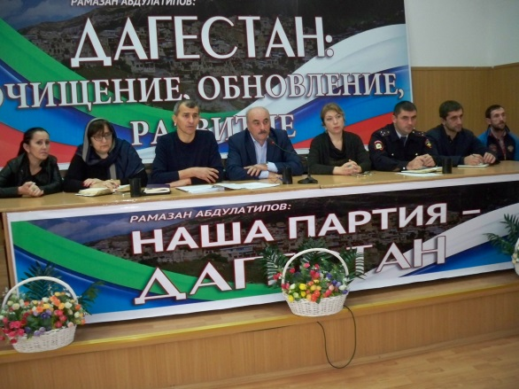

Школабазиб бучlес хlейгути, вайти бухъя-зегъализи ахъибти гlулухъаби бархьси гьуйчи кабизахъес ишбархlи комиссияли белгиси хlянчи бирули саби. Иличила гъай детаур районна Администрациялизиб дураберкlибси заседаниеличирра.

- Нушачиб гьариллис цахlнабси урга даражала багьудиличил вегlиэс хъарси саби. Илгъуна саби законна тlалаб. Ил тlалаб чараагарли, дигалра, хlейгалра нушала школабазиб бучlутас, лебтасалра таманбарес хlяжатбиркур, - аргъахъиб заседаниеличи шимазибад тlалаббарибти белчlудилизибад гlелумбилзути дурхlнази, илдада бегlтази районна администрациялизибси балугълахlебаибтачил бируси хlянчила шайчибси ва илдас кумеклизиб бузуси комиссияла председатель Зубайру Гlумаровли.

Заседаниеличир балугълахlебаибтала хlекьлизирти урегал материал хlердарибтири. Лебилра иш дуслизиб 10 ибил класслизиб бучlес хlяжатти жагьилти сабри, сабира сабаб агар шайчиб дурсрачи хlебашути. Илдазибад лебри жамигlятла мерличир низам-кьяйда дулъниличибли вайулабарибти, бегlтачи лехlхlейхъути.

Бегlтачил барх заседаниеличи тlалаббарибти дурхlначил комиссияла члентани уркlи-уркlилабадси ихтилат дураберкlиб, белчlуди гlямрулизиб чараагарси биъниличи илди бирхаахъур. Цаиибил яргалис, белчlудилизибад гlелумбилзути, жамигlятла низам-зегъа дулъути дурхlнала бегlти гlякlалабарибтири. Илдигъунтазиб лебри Убяхl Мулебкlила, Мургукла, Сергокъалала шимала администрациябала мер-мусаличир хlердирути хъалибаргуназибадти дурхlни ва илдала бегlти.

**Хl. Амррчупанов**

**Суратлизиб: районна администрацияла комиссия бузерилизиб**

**Пайдалати гъай детаур**

Октябрьла 27-личиб районна халатала, бузерила ва дявила ветерантала советунала заседание бетаур. Илар докладличил гъайрухъунси районна багьудила Управлениела начальник Ханум Гlисаевани экстремизмличи ва терроризмличи къаршиси дявилизиб жагьилтачил дурабуркlуси хlянчила кьадриличила, илдас бяркъ бедлугнила шайчирти масъултачила буриб.

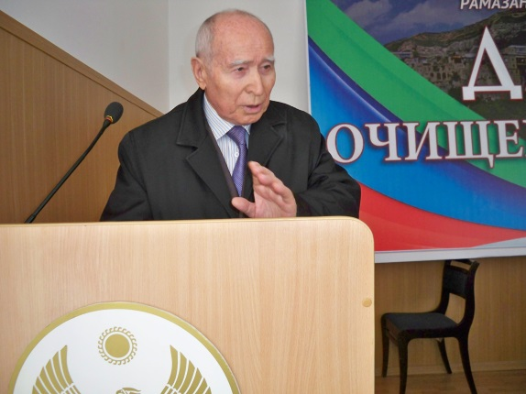

- Гьалаб, ну риштlали рирухlелла дусмазиб, наб гьанбиркур, - рикlи ил, - Дагъистайзиб бузули бахъал урусуни-учительти, тухтурти, цархlил журала санигlятла адамти бирутири. Илдани нушала республикализиб культура, багьуди, социально-экономикала шайчибси аги, халкьла дагьрила, адаб-хlяяла къулайдеш, адамтала дунъяличи хlер гьаладяхl ардукнилис мекелли халаси кумек бариб или бурес вирар.

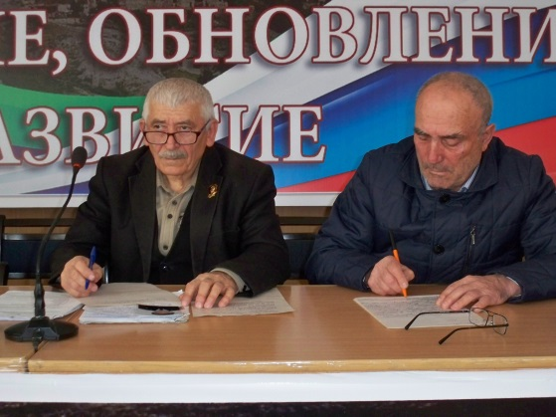

СССР пашбехъубли гlергъи нушачир урусуначи къаршидеш далахънила, миллатунала кьукьни хlясибти хlяракатуни алкlахънила, Дагъистан иличибли чумал бутlаличи буртlнилис урехи алкlнила, республикала Россиялизибад декlарбарес ибси хьул чузиб лебти динна экстремизм-терроризмличил дархдасунти анцlбукьуни диуб. Иличирли россиялантала нушала республикаличила, илаб хlербирутачила пикрумира вайлашал дарсдиуб.

1999 ибил дуслизиб нушала республикала ванзаличи, Ботлихла районна Ансалта, Рахата ва цархlилти шимачи чячантала шайчибадти, халкьани-ургабти террористуни, къачагъуни чебухъунхlели, Россияла ярагъладарибти Цlакьани нушаб кумекличи музадухъун. Итхlели жагьилти левалси, бара Правительствола бекlличи вакlибси В.В.Путинни хlисаблизи касибтири, сай дявила авара лерси мерличив къаршиикибхlели лебсигъуна ярагъ някълизи касили душмантази ахlерси ванза, саби акlубти дубурти датахъес дурабухъунти дагъистанланти.

-Наб иш гьакlлис дагъистанланти, хаслира цlакьли дигутили бетаур! – ибсири итхlели, ишхlелила Россияла Федерацияла Президентли .

Дагъистанлантани итхlели Россияла бургъанти берк-бержличил гьар шайчибад гlеббурцутири.

Камси гьалабван нушала районнизиб, Сергокъалала шила мякьлабси вацlализиб кабикибси кахси анцlбукьли урусунала нушала адамтачила пикруми лергlер дарсдиахъуб. Россияла Игит Мяхlяммад Нурбяхlяндовли душма хlярхlялизивад вебкlес гьалар дурибти, урехи агарси уркlилизирад дурадикибти чlумати гъай, «Дузеная, узби!». Лебил улкала, дунъяла жагьил наслуличи, хlилликартачи, вайкьасла адамтачи къаршили бургъахъес жи сарлин дунъякад, дубурланна гъабзадешличила гlяхlла хабар тlинтlбируси бурямван арцур. Иличибли лебил дунъяла инсаниятла дагъистанлантачила пикрира таманни барсбиахъуб.

Совещаниеличив гъайухъунси районна Адиминстрациялизибси жагьилтачил бируси хlянчила шайчибси комитетла председатель Ислам Мажидовли экстремизм-терроризмличи къаршили районнизиб жагьилтачил бируси хlянчилила, илдас адаблашал бяркъ бедлугнила масъултачила буриб.

Совещаниеличиб гъайбухъунти Мурегала шила администрациялизибси бузерила ва дявила ветерантала Советла председатель Асхlяб Мяхlяммадовли, Кичихlямрила шила мижитла имам Мяхlяммад Гlяхlмадовли, Ванашимахьилизивадси Асхlябгlяли Мусаевли ва цархlилтани чула шимазиб чеалкlуси наслула вакилтас бяркъ бедлугнила ва жамигlятла аги къулайбирахънила шайчиб дурабуркlуси хlянчиличила буриб. Челукьути масъултачила гьанбушиб.

Районна администрациялизибси экономикала отделла начальник Убайдат Гlусмановани «Дубурти» программала тlалабуначи балбикахъили, районна экономика гьалабяхl арбукнила шайчиб районна администрацияли дурабуркlуси хlянчиличила буриб. Ил мурадличил Хl.Тlалхlятла уличилси СПК-лизир, Ханум Мяхlяммадовала уличилси, «Хlунтlена Октябрь» ГУП-аназир тlутlила сагати унхъри дирниличила гьанбушиб.

- Иш дуслизир Хl.Тlалхlятла уличилси СПК-ли Краснопартизансклизир 20 гектарличи тlутlила сагати галгуби удатес пикрибарили саби, - рикlи Убайдат Мухтаровна, - «Хl.Октябрь» ГУП-лизир 50 гектраличи илдигъунти галгуби удатес планнизи кадикахъибтири. Иш дусла хlеблизир ил хозяйстволи 15 гектарличи тlутlила сагати галгуби удатур. Ил хозяйстволи иш дуслизир 10 гектарличи цlедешла сагати галгубира удатес пикрибарили саби. 3 гектарличи цlедешла сагаси анхъ барили бирар «Ванашимахьи» СПК-лизиб. Х.Мяхlяммадовала уличилси ГУП-лизиб иш дуслизиб 1,5 гектарличи сагаси анхъ убатур. «Гlяймаумахьи» СПК-ли «Дабишла къадализиб» 80 гектарличи сагаси анхъ убатур. 2 гектраличи цlедешла анхъ убатур «Махlарги» СПК-лизиб.

Ванашимахьилизиб Адзиев Багьаудинна ЛПХ-лизиб 10 азир гlяргlялис хасбарибси арцантала ферма балкьаахъур. Сергокъалализиб, Н.Шейхбяхlяндовла ЛПХ-лизиб 45 халахlяйваннис хасбарибси мицlираг цlерхьдируси цех балкьаахъур. Илгъуна цех балкьаахъур Бурдекила шилизиб, М.Гlялискендеровла ЛПХ-лизиб. Иш дуслизир Мургукла шилизир дурхlнала анхълис, ФАП-лис юртани делшунтири. Ил шилизибси школала хlябэсил дерхl таманхlебарили лебал. Арцани хlедиъни багьандан, Мурегала шилизибси дурхlнала анхъ лушнила хlянчи таманхlедиубли лерал.

Вайси агиличир сари Махlарги-Бурдеки-Мургук гьундури. Республикала бюджетлизирад арц декlардаралли, илди гьундури къулайдарес, Сергокъалала шилизир 6-7 кьакьа къирли дуцес имканбикlур.

- Наб ишаб бурес дигахъира шантас кумекличи музабулхъути ахърила бегlти адамтачила, - рикlи У.Гlусманова, - Ванашимахьилизир ил шилизибадти бажардила адамтани хlябри алавла дебадариб, хlябрачиб кьулгьу бирухlели адамти кабирахъес юрт белшахъун. Хlурхъила шилизиб «хlу шинна» гlиниз къулайси агиличи бушиб ил шила адамтани.

«Дубурти» программала проект гlямрулизиб дурабуркlули, районнизир чумал ярмарка дурадеркlибтири, чучирра адамтала хlяжатдешуни ва тlалабуни пикрилизи касили Ставропольла крайлизирад хибти масани дерхахъурти.

Культурала шайчирти сархибдешуначила гъайрикlули, У.Гlусмановани, районна шимазир далуйтала, делхъла конкурсуни, фестивальти дурадуркlниличила буриб.

- Махlаргила шилизибадси Халимбековхъала хъалибаргла ансамбль республикала конкурсличиб чедибикиб, 100 азир къурушла кьадар арцла савгъатличи лайикьбикиб, - рикlи ил, - районнизир лерти 18 культурала Юртаназирад – 17-лизир гlядатласи культурала Центрти акlахъублира. Илала гlяхlдешличибли районна творческий коллективтани республикализир дурадуркlути лерилра далдуцуназыир жигарла бутlакьяндеш диру, илар гьаларти мерани дурцу. Мисаллис буралли, гьалбван Мяхlячкъалализиб бетерхурси VII-ибил, халкьани-ургабси фестивальличиб нушала районна искусствобала школализибси «Хазар» - делхъла ансамбльли хlябъибил мер ва фестивальла диплом сархиб. Дахъал мераначиб сунела пагьмуртачибли декlарбулхъули саби районна шими-ургабси культурала ва бамсри ихъуси Центрлизибси къумузуни дирхъянти рурсбала ансамбль, мурул адамтала далайчибала «Дубурланти» ансамбль.

**Хl. Амирчупанов**

**День народного единства**

День народного единства – это достаточно молодой праздник, но посвящен он событию, произошедшему более 400 лет назад в период Смутного времени. В этот день в 1612 году ополчение под предводительством Кузьмы Минина и Дмитрия Пожарского одержало победу над польскими интервентами и освободило Москву.

В 1625 году Дмитрий Пожарский в честь Казанской иконы Божьей Матери и победы над поляками на собственные средства возводит на Красной Площади деревянную церковь.

Каменный Казанский Собор появился только в 1635 году, он был построен на месте сгоревшей во время пожара Москвы деревянной церкви. В 1649 году царь Алексей Михайлович издал указ, что 4 ноября – это государственный праздник, день Казанской иконы Божьей матери. Праздник отмечали в России вплоть до Революции 1917 года.

В честь дня Казанской иконы Божьей матери и славной победы русской армии над польскими интервентами, президент РФ В. Путин в 2005 году подписал указ об учреждении в России 4 ноября нового государственного праздника, Дня народного единства. А сама идея отмечать праздник именно в этот день принадлежит Межрелигиозному совету России. Поэтому День народного единства является не только светским, но и межрелигиозным праздником, который отмечают все жители страны и представители разных религий и конфессий.

Этот праздник был нужен давно. Ведь, основной силой любого государства, при внешней угрозе, является, именно объединение народов его населяющих, единение всех жителей. Независимо от национальности, партийной принадлежности и религиозной конфессии. Россия не раз доказывала, что может победить любого врага, пришедшего к нам с враждебными намерениями. Так было в 1612 году, когда ополченцы освободили Москву от поляков, в 1812 году, когда выгнали французов, в 1945 году, когда Советский народ освободил весь мир от фашизма, в 1999 году, когда народ опять объединился и не дал сепаратистам отделить от России Чечню и Дагестан. Во всех случаях решающим стало, именно объединение всех народов против общего врага. В отражении нападения боевиков на Дагестан в 1999 году принимали участие и ополченцы из нашего района. Это – Амиров Амир, Алиев Шигасан, Ибрагимов Ибрагим, Исмаилов Исмаил, Магомедов Гусен и др.

Алиев Ш. и Ибрагимов И., под огнём, неоднократно, на своих машинах вывозили военных офицеров в близлежащие сёла, для организации постов и боевых дежурств ополченцев, до подхода основных сил МО и МВД.

Двое братьев Магомед и Абдурашид Нурбагандовы, в июле этого года погибли от рук бандитов. Глядя в лицо смерти они проявили мужество и героизм. Не подчинились их воле, оставшись патриотами до конца. На требование, чтобы Магомед, в камеру призвал сотрудников полиции отказаться от службы, он призвал их словами - «работайте братья». За мужество и героизм М. Нурбагандов удостоен звания «Герой России»(посмертно). А.Нурбагандов представлен к государственной награде.

Было бы ошибкой считать, что День народного единства в России заменил собой всеми любимое 7 ноября. Но, как и 7-го ноября, в этот торжественный день проходят концерты, демонстрации и массовые шествия, благотворительные акции. Также в этот день обязательно устраивается торжественный правительственный прием в Большом Кремлевском зале, на котором награждаются люди, внесшие большой вклад в развитие и процветание России.

Вечером 4 ноября стало доброй традицией устраивать визуальные шоу и фейерверки, праздничные гуляния и концерты.

Сейчас в России День народного единства становится все популярней. Ведь гордость за свою Родину, за ее прошлое и настоящее, и вера в ее счастливое будущее – это то, что неизменно объединяет людей и делает их единым народом.

Председатель Совета Старейшин района,

Председатель Совета ветеранов войны и труда З.Омаров

**Отличный педагог и хорошая мать**

Много педагогов в нашем районе, которые работают добросовестно, выполняют свою работу своевременно, помимо преподавания уроков участвуют в различных конкурсах.

Сегодня я хочу написать про такого учителя. Это Алиева Райганат Магомедовна, учитель по истории и обществознанию в лицее имени О.Батырая.

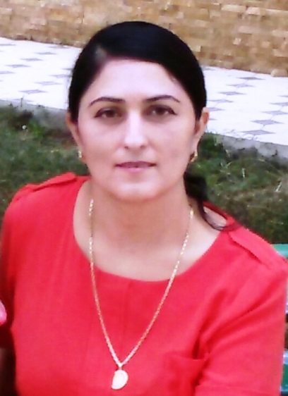

Райганат Магомедовна родилась в селении Сергокала в семье Асхабовых, Магомеда и Уммурахил. Училась она в Сергокалинской средней школе №2. После школы поступила в исторический факультет ДГУ. С 2002 года начала свою трудовую деятельность учителем истории и обществознания. Преподаёт в школе историю Дагестана в 8х-11х классах и обществознание в 10 х -11 х классах. Учащиеся и преподаватели очень хорошо отзываются о ней. Со слов учеников Райганат Магомедовна доступно объясняет тему урока, использует на уроках наглядный материал, старается чтобы каждый ученик хорошо усвоил новый материал.

Её ученики каждый год участвуют в районных и в республиканских олимпиадах и занимают призовые места. В прошлом учебном году ученица 11а класса Магомедова Разият приняла участие в республиканской олимпиаде по истории Дагестана и заняла 3 место. Недавно ученица 11 а класса Залкиприева Разият приняла участие в конкурсе «Права человека глазами ребёнка" и заняла 2 место.Также в прошлом году среди 11х классов под руководством Райганат Магомедовны был проведён конкурс под названием «Открой своё дело» по обществознанию, где учащиеся очень хорошо проявили свои знания. Райганат Магомедовна совместно с Магомедовой Наидой Юсуповной, учителем истории этой школы, подготовили исследовательскую работу на тему «На встречу весне» и заняли 3 место в республике, за что были награждены Грамотами . В прошлом году Райганат Магомедовна принимала участие во всероссийском конкурсе «История моего села» и была награждена Дипломом участника.

В школе работает патриотический клуб «Патриот», под руководством Райганат Магомедовны. Участниками этого клуба являются ученики и учителя школы. Работа клуба заключается в том , чтобы посещать ветеранов, помогать им в хозяйстве, также помогать пожилым людям . Участники этого клуба также ухаживают за памятниками культуры. В школе также проводятся мероприятия посвящённые теме патриотизма , проводятся беседы с учащимися на эту тему. По словам Райганат Магомедовны они каждый год сдают отчёт в министерство о проделанной работе.

Помимо того,что Райганат Магомедовна хороший педагог, она ещё верная жена и хорошая мать .Она уже 15 лет замужем и мать троих детей. Её старший сын Алиев Магомед ученик 6 класса. Он отличник в учёбе, и один из самых активных учеников в классе. Он также принимает активное участие в общешкольной жизни. Магомед в прошлом году принимал участие в республиканском конкурсе «Моя малая Родина» и занял 2 место. Он также будет участвовать в конкурсе, который намечается в ноябре , под названием «И гордо реет флаг державный».

Райганат Магомедовна очень любит свою работу. С коллективом школы у неё хорошие отношения. Я хочу пожелать ей в дальнейшем тоже хороших результатов в работе и крепкого здоровья, чтобы её всегда хватало и на семью и на работу.

**У.Чупанова.**

**Спасибо за внимание**

Родители учащихся 3б класса лицея им. О.Батырая выражают благодарность директору школы Магомедову Магомеду Абдурахмановичу за то, что он за короткий срок работы в лицее проявил себя как хозяйственник, как настоящий учитель, который переживает за своих учеников и работников.

Как только Магомед Абдурахманович стал директором школы, до корпуса младших классов была проведена дорожка, перенесли и отремонтировали уличный кран. Также созданы хорошие условия для технического персонала.

Уважаемый Магомед Абдурахманович, большое Вам человеческое спасибо за Ваше внимание к нашим детям, которые теперь ходят чистыми очень этим довольны.

Родители: Х.Азизова, А.Мусаева, М.Мусаева, Р.Джабраилова, У.Абдулкадырова, М. Багомедова, П.Алиева.

**Берегите себя от кишечных инфекций**

К числу заразных кишечных заболеваний относятся: дизентерия, брюшной тиф, инфекционный гепатит, холера. Заражаются ими от больных людей, которые с содержимым кишечника выделяют большое количество микробов, вызывающих эти заболевания. С загрязненной этими микроорганизмами пищей, водой или посредством грязных рук микробы заносятся в рот, затем в кишечник.

Не меньшее значение в распространении дизентерии, брюшного тифа, гепатита, холеры играют мухи. Они на своих лапках и теле переносят микробы с выделений больных на посуду, продукты питания и т.д.

Мухи размножаются в отбросах, поэтому, чем больше загрязнена территория вокруг жилья человека, тем больше условий для размножения мух и распространения инфекционных заболеваний.

Чтобы не заболеть соблюдайте следующие правила:

мойте руки с мылом перед едой, и после посещения туалета;

следите за чистотой рук у детей;

**п**рививайте им с раннего детства гигиенические навыки;

овощи очищайте от приставших к ним частиц земли и перед употреблением в пищу тщательно мойте, не забывая обдавать кипятком;

молоко кипятите. Кипячение убивает микробы;

не пейте сырой воды. Пейте только кипяченую воду;

закрывайте пищу от мух! Убирайте остатки пищи после еды, чтобы не привлекать в помещение мух. Уничтожайте мух, используя для этой цели липкую бумагу, мухоловки и т.д.;

заботьтесь о чистоте прилегающей территории;

при появлении поноса, болей в животе, повышении температуры, недомогании немедленно обращайтесь к врачу

ПОМНИТЕ!ВАШЕ ЗДОРОВЬЕ В ВАШИХ

**Э.Ахмедова, врач эпидемиолог СЦРБ**

Месячник

профессиональной ориентации учащихся выпускных классов общеобразовательных организаций «Выпускник-2017»

В целях обеспечения эффективной занятости молодежи из числа выпускников общеобразовательных учреждений, оказания им содействия в профессиональном самоопределении, реализации индивидуального потенциала и ориентирования их на выбор профессий (специальностей), пользующихся перспективным спросом на рынке труда, и в соответствии с Приказом Министра труда и социального развития РД от 24 октября 2016 года, за №12-911 проводится по республике месячник профессиональной ориентации учащихся выпускных классов под кодовым наименованием «Выпускник-2017».

В соответствии с вышеуказанным приказом ГКУ РД ЦЗН в МО «Сергокалинский район», с 10 ноября по 10 декабря текущего года проводит мероприятия по месячнику «Выпускник-2017»

В ходе проведения мероприятий с выпускниками школ района будут проводиться встречи, беседы на темы: «На пороге выбора профессии», «Как молодому человеку преуспеть на рынке труда», «Развитие народных промыслов Дагестана»

Будет проведен день открытых дверей для инвалидов детства и детей с ограниченными возможностями здоровья и ряд других мероприятий могущих заинтересовать выпускников школ района.

Рекомендую всем школам района и заинтересованным лицам заранее оповестить Центр занятости населения, о желании организовать классные часы и встречи с выпускниками школ района.

Ведущий инспектор профессионального обучения и профориентации ГКУ РД ЦЗН в МО «Сергокалинский район» Ибрагим Ибрагимов

**О проведении Всероссийского ежегодного литературного конкурса «Герои Великой Победы-2017»**

В целях сохранения и увековечения памяти о проявленных в годы Великой Отечественной войны героизме советских солдат и мужестве российских воинов, защищавших рубежи Родины, а также военнослужащих, участвовавших в локальных войнах и военных конфликтах. Для воспитания у подрастающего поколения чувства патриотизма и гордости за подвиги воинов-героев, для сохранения военно-исторического наследия России, Организаторы конкурса проводят Всероссийский литературный конкурс «Герои Великой Победы-2017» на лучший литературный рассказ, очерк, стихотворение и песню эпического, исторического и военно-патриотического содержания. Информация о конкурсе на сайте: <http://героивеликойпобеды.рф>.

ОРГАНИЗАТОРЫ КОНКУРСА:

Российское военно-историческое общество,

Министерство обороны Российской Федерации,

Министерство образования и науки Российской Федерации,

Министерство культуры Российской Федерации,

Российская государственная библиотека,

Издательский дом «Не секретно»

**Выездной концерт в Краснопартизанске**

26 октября в Центре традиционной культуры народов России с. Краснопартизанск состоялся совместный концерт артистов ЦТК райцентра и молодежного сектора «Наследники» ЦТК с. Краснопартизанск, для жителей села. К предстоящему концерту работники ЦТК подготовились хорошо. Красиво оформили сцену, фойе. Приготовили традиционные даргинские блюда.

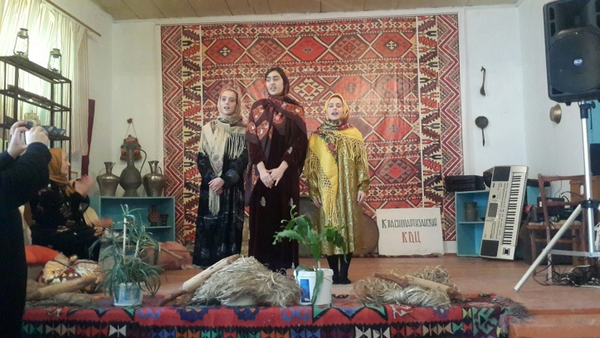

В концерте приняли участие работники районного ЦТК Магомед Лукманов, Мухрат Муртузалиева, Хузаймат Ибрагимова. Гостями концерта были Аминат Андалаева и Лейла Магомедалиева из г. Избербаш.

Зрителей приятно удивило выступление молодежи. В исполнении Хадижат Багомедовой, Патимат Абдурагимовой, Хамис Багомедовой, Раисат Гусейновой, Наиды Алиевой прозвучали песни о Родине, о народе, о любви. Группа девочек исполнила современный танец.

Даргинский фольклорный танец исполнили юноши и девушки. На концерте присутствовал глава СП «Сельсовет Урахинский» Меджид Исаев, директор Сергокалинского МКДЦ Зайнаб Махдиева, методист районного ЦТК Ибрагим Алибеков, педагоги СОШ.

Мероприятие прошло в рамках реализации Комплексного плана противодействия идеологии терроризма в Российской Федерации на 2013 -2018 гг. и Года гор.

**Встреча в Мюрего**

29 октября в лицее Мюрего, состоялась встреча учащихся 11 классов с начальником Управления образования Сергокалинского района Исаевой Ханум Набигуллаевной и начальником отдела ВКРД по Сергокалинскому району Усеевым Хасбула Хизбулаевичем.

На встрече речь шла о дальнейшем выборе профессии учащимися. В какие ВУЗы они собираются поступить. Какие планы у них на будущее? Какие профилирующие экзамены сдавать по ЕГЕ. Учащиеся сами были очень заинтересованы в этом. Начальником Управления образования Сергокалинского района Ханум Исаева, подробно рассказала о нюансах в выборе профессии. Говорила о нововведениях при сдаче ЕГЕ. Задавали различные вопросы по данной теме, особенно об экзаменах в военные ВУЗы. Интересовались, есть ли военные кафедры в ВУЗах. На вопросы учащихся по выбору военной профессии, военком района Хасбулла Усеев дал квалифицированные ответы. Он призвал учащихся выбирать военные специальности. Сказал, что военный комиссариат района готов оказать посильное содействие в выборе военного ВУЗа. На встрече, также много говорили и о военно-патриотическом воспитании учащихся и молодёжи.

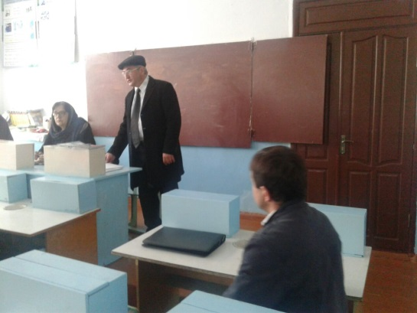

Вспомнили недавнюю трагедию, произошедшую в лесу близ с. Сергокала, где братья Магомед и Абдурашид Нурбагандовы, не испугались вооружённых бандитов и погибли смертью храбрых. М.Нурбагандов на требование бандитов, чтобы он обратился к работникам правоохранительных органов отказаться работать, ответил – «работайте братья».

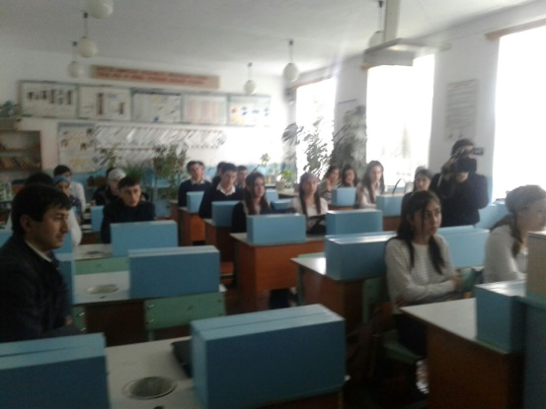

За мужество и героизм М.Нурбагандову присвоено звание «Герой России» (посмертно). Ребята и дирекция Мюрегинского лицея поблагодарили гостей за содержательную и полезную встречу. Гости заверили, что будут оказывать молодёжи всестороннюю помощь в выборе профессии.

**Турнир памяти Нарипат Манаповой**

29 сентября в селении Новомугри, на базе МКОУ «Новомугринская СОШ», состоялся турнир по волейболу, посвящённый памяти Нарипат Манаповой. В турнире участвовали команды из Аялизимахинской, Бурхимахинской, Ванашимахинской, Новомугринской и Канасирагинской школ, лицеев им. О. Батырая, Абдуллаева С.Г. и с. Мюрего.

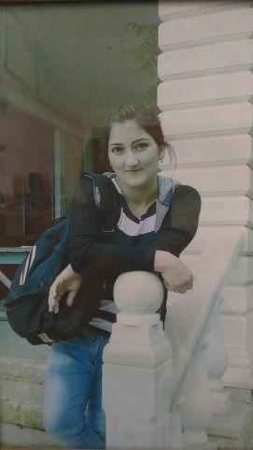

В ходе соревнований первое место заняла команда МКОУ «Лицей Мюрего»; второе место - МКОУ «Бурхимахинская СОШ»; третье место - МКОУ «Лицей им. С.Абдуллаева». Победители и призеры были награждены кубками, медалями, грамотами и ценными призами. Кроме того, команды победителей и призеров были поощрены денежными наградами от спонсоров.

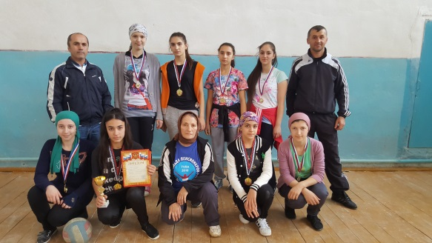

Турнир был проведен по инициативе директора МКОУ «Новомугринская СОШ» и при поддержке Администрации МР «Сергокалинский район», Управления образования Сергокалинского района и отдела физической культуры и спорта Сергокалинского района. Организаторы турнира выражают благодарность им и спонсорам, оказавшим материальную и иную помощь в организации и проведении турнира.

**ИЗВЕЩЕНИЕ**

**О ПРОВЕДЕНИИ СОБРАНИЯ О СОГЛАСОВАНИИ МЕСТОПОЛОЖЕНИЯ ГРАНИЦЫ ЗЕМЕЛЬНОГО УЧАСТКА**

Кадастровым инженером Исаевым Багомедом Магомедовичем (квалификационный аттестат кадастрового инженера №05-11-25;

Республики Дагестан, с. Сергокала ул. 317 Стрелковой дивизии, дом 30, тел: 8 909 4863664), выполняются кадастровые работы по уточнению

местоположения границ земельного участка с кадастровым номером № 05:16:000001:161. расположенного по адресу: РД, Сергокалинский район, с.Сергокала, ул. 50лет Октября. Заказчик работ ГУП «им. X. Магомедовой»

С проектом межевого плана можно ознакомиться с 9.00 до 12.00 по адресу: Республика Дагестан, Сергокалинский район с. Сергокала ул. 317 Стрелковой дивизии, дом 30

Собрание заинтересованных лиц по поводу согласования местоположения границы состоится по адресу: Республика Дагестан, Сергокалинский район с.Сергокала ул. 317 Стрелковой дивизии, дом 30, 12 декабря 2016 г. в 10 ч. 30 мин.

Обоснованные возражения относительно размера и местоположения границ земельного участка принимаются в письменном виде с 03.11.2016 г. по 25.11.2016 г.

Заинтересованным лицам при себе необходимо иметь документ, удостоверяющий личность, а также документы о правах на земельный участок (обязательно).

**Дургьаб пагьмурти**

**Далайикlен, Мяхlяммад!**

Мяхlяммад Лукьмановла дурхlядеш Мяхlячкъалализир шалгlердухъун. Ил 15 дус виубхlели сабри бегlти Хlурхъила шилизи гечбиубти.

- Нушала хъулир муртара шадиб-гьундури, далуйти, музыка камхlедири, - бурули сай Мяхlяммадли, - дудешлис хаслира далайикlес дигахъи. Ишбархlира ил жагали далайикlар. Илала пагьму саби набчира баибси. Кьанни виасра, нура далуйтала дунъялизи ухlнахъира, даимлис! Далуйти гlямрула мурадли детаурси, ну ишхlели далуйти агарси мерличив хlериэсра хlейрус или пикриикlулра.

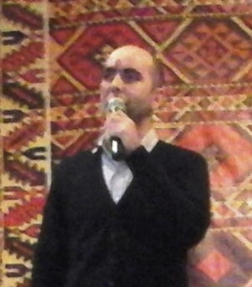

Шилизив пагьмучевси музыкант ва далайчи Хlямид Сягlидовличил гъамли тянишиубхlели уршила уркlилизиб далайикlес ибси пикри гилдибухъун. Гитара, къумуз ца бараван къумдирес бурсивиуб.

2000 ибил дуслизиб, Сергокъалализиб далуйтала конкурс багьахъурсири. Хlямид Сягlидовли М.Лукьмановлизира ил конкурсличир бутlакьяндеш дарахъес маслигlятбариб.

Хатlахlейкиб ит замана Хlурхъила шилизив, культурала Юртла директорли узуси, «Замана» бикlуси далайчибала кьукьялизир бутlакьяндеш дируси, ишхlелира «Дубурланти» бикlуси районна далайчибала кьукьяла солист Хlямид Сягlидов. Илини далайикlахъес бурсиварибси Мяхlяммад Лукьмановли районнизиб дураберкlибси конкурсличир бегl гьалар бутlакьяндеш дарибмад цаибил мерра буциб.

Гlур хlурхъан урши далайла пагьмуртала дуклумачив ахъиуб, дубурла шими-махьурбала чедивад арцур.

Илизибси пагьму, ишхlели районна культурала управлениела начальникли узуси Ибрагьим Абакарович Ибрагьимовлира хlисаблизи касиб. М.Лукьмановлизи гьарли-марли далуйтази ахъахъес, культурала управлениелизив узахъес маслигlятбариб. 2001 ибил дусличивад Мяхlяммад илав узули сай.

М.Лукьмановлис хъумхlертесили бетаур «Зубартачи ганз» бикlуси республикала жагьил далайчиби-ургабси конкурс. Иличиб Мяхlяммадли кlиибил мер буцибсири. Дахъал мераначив, далайчиби-ургарти гlяхlцад конкурсуначив чуйнара чедиикиб виалра, «Зубартачи ганз» жагьил уршила уркlилизи минабиубсиван калунсири. Калунси бурги, ил сунени пагьмула зубартачи кацlибси цаибси ганз сабхlели!

Мяхlяммад Лукьмановла пагьму чихъли кьиматлабирули, республикала культурала Министерстволи Избербашлизир (кlина) ва Мяхlячкъалализир илала творчестволис багъишладарибти концертуни дурадеркlибтири.

- Хlуни, имцlаливан, чили делкlунти далуйти дучlули вируда? – хьарбиулра далайчилизи.

- Наб дигахъис нушала улгу-миналачил бархбасунти автортала гъайличилти, имцlаливан машгьурси композитор Мяхlяммад Кьасумовли делкlунти далуйти.

- Далас, - викlулра илизи, - хlуни дучlути далуйти, дигахъис илдачи лехlихъесра. Дарган мезливан, хlу урус мезлира цаван ункъли далайра викlулри. Бургьаб хlела адамти хlяйранбирули зайбикlуси, жагаси тlама. Пахрубирулра хlела далуйтазирти имцlатигъунти дугьби дила юлдаш (хlябла нур адухъ) Айдимир Каймаразовла диъниличи. Гьайгьайра, чевяхlси хlурхъан, Батирайра нушаб дигахъутира. Илала шан Ильяс Идзиевла назмуртира хlед дигахъни балулра.

Далайикlен, Мяхlяммад, черардукесли нешанала шишимти, гlямру шаладиресли, шанти разибикlесли, дардани пяхlдиэсли, яшав эркинбиэсли, гьарил дигай дихьибси мурадличи виэсли, Дагъистан – хlела Ватlан даршули хlербиэсли.

Гlяпабаркь, Газим-Бег Бяхlяндов викlуливан:

Хlела гьарил далайли

Гьар бархlи дахъдикlути

Дарула заводуни

Умуснази ардихаб.

Хlела гьарил далайли

Гьар бархlи дацlдикlути

Мискинтала усурби

Хlунтlен анкlили дирцlаб.

Далайикlен, Мяхlяммад, гlяпабаркь, Хlямидхъала Мяхlяммад викlуливан:

Далайлизир хlедирар

Хlед ламартдеш, усалдеш.

Далайлизир дургидра

Хlуни мардеш, гъабзадеш.

**Хl. Амирчупанов**

**Суратлизив: М.Лукьманов**

**Дудешличи хlерли**

Дудеш мурталраван, кьанни бархlехъ хlянчилавад чарухъун. Чебаэслири ил дебали гушли ва вамсурли виъни. Шел дус виубси илала урши Гlялибей, ганзухъличи кайили, дудешличи хlерлири.

- Дудеш, ва дудеш, асубирару хlези хьарбаэс,- иб Гlялибейли,- дудешличи гъяжирули хъябруциркули.

- Гьай-гьайра асубирар, дила урши.

- Дудеш, сецад саби хlела базла алапа?

- Ил хlела къуллукъ ахlен, кьабулхlейкиб дудеш уршила суайчи, - илала дурабадра сен хlуни иличила хьарбиулри?

- Дудеш, ва дудеш, бурагу хlуни, сягlятли чум къуруш лугути хlела хlянчилис? – чевхlейкиб виштlаси Гlялибей дудешличивад.

- Ургабил хlясибли даршал къуруш. Бурагу се бетаурлил?

- Дудеш, - халати жагати хlулбала удивад хlеризур урши, - хlуни наб чеблалис верхlцlали къуруш гес хlейруду?

- Ил багьандан сайрив хlу хьарикlуси, сегъуна биалра хlяжатагар секlал асес дигули ургуд? – хъутурухъун дудеш. – Укьен хlела хъули кайхьен! Илцадра хlяжатагар виэс асубирару! Ну абзур бархlи узулра, хlу биалли…!

Бекl къухlбуцили, багьлали ганзикlули, Гlялибей сунела хъули арякьун. Дудеш паргъатиуб, кайиб, пикриухъун: «Рахли уршили се биалра хlяжатси асес дигули виэс. Нура гьалакиубрагу. Илиникlун набзирад гьачамалра арц тиладидарибти ахlен. Верхlцlали къуруш илцадра дахъал арц ахlенгу!».

- Хlу усулрив, урши? – хьарбаиб дудешли.

- Ахlенра, дудеш, ну усули ахlенра.

- Хlу гьимукlилрив набчи? Дила къиянси бархlи сабри. Ну ишбархlи дебали вамсурра. Хlу набчивад чевверхи, дила урши. Ваши, ма хlед хlяжатти арц.

Урши, разили, тlяхlухъун; дудешличи хъябруцикиб.

- Баркалла, дудеш, хlу наб дебали дигахъури!

Гlялибей сунела ухьала гъамиуб, гlянала ахъбуциб. Илар хlябал вецl-вецlал къурушла кагъарла арц лерри. Илар илди дахъхlи калунтигъунтири. Дудешли илди чедаиб ва хъутурухъун.

- Хlела арц лерли дуилигу. Сен набзирад гьатlира тlалабдирулри? Уршили арц хlяршдариб, мяхlкамли жутдариб, сагали дейгlун.

- Гьанна кьалли диур! Дудеш, ишар цугли даршал къуруш лер. Асубирару нуни хlела хlянчила заманала ца сагlят исис? Тилади саби, дудеш, жягlял хlу хlянчилавад жявли вакlи. Нушачил варх хlу кьацlлира укахъес, наб хlечил хlяз баресра дигулрану.

**Бучибси ва белкlунси Гlябдулманап Идирисов, Гlяялизимахьи**

**Учlанна пикри**

**Бузерили адам жагавиру**

Адамла баркьудилис ва илини барибси хlянчилис вегlла вегlли кьимат бедес вируси ахlен, Ил секlал ункъли чебиу алавчартани, барх бузутани, шила адамтани ва чедибти хlякимтани. Чи-дигар виабгу сай, вегlличи вегl гапикlусилизибад гlяхlдеш бирниличи хьуликlни дугlласили бетарар.

Ну имцlали Хlямрила, Мяммаулла, Балтlамахьила шимала жамигlятличил къаршииркули вирус. Илдачи вай-гlяхl биубхlели вашес чевкъар. Гьалавван Мяммаулла шилизив калунра. Ил шила шантани набзи районна гьундури къулайси агиличи дуршуси предприятиела (ДЭП-ла) директор Гlябдурашид Ибрагьимовлис баркалла балахъуси макьала белкlахъес мслигlятбариб.

- Шалгlеббухъунси даршдуслихъла 70-80 ибти дусмала гlергъи, гьундури ишх lеливан къулайси агиличир хlедиуб, - бурулри илдани.

Илдани дурути гъай, тяп шямван дархьти сари. Ил багьандан нунира гlердурцулра. Сентябрь базличиб дурабухъунси, районна «Эркиндешличи» газетализибра лебри гьундурала хlянчизартас, Къянасирагьила шантала шайзибад баркалла балахъули белкlунси макьала. Иличира разили калунра.

Ишаб суал алкlули саби: ДЭП-ла гьалабла гьуни чебиахъути хlянчизартани ишхlеливан хlянчи сен хlебирусири? Сенахlенну адамтачи уркlи хlейзухlели, жавабкардеш агарли бузухlели!

Камси заманала духlнар Гlябдурашид Гlяхlмадовичла бекlдешлиур, районна гьундурачи хlеруди бузахъантани дахъал хlянчи дариб.

Нуша, гlурра дирхулра, Гlябдурашид, хlуша челябкьлализирра гьундури ункъси агиличир калахъесли дузниличи. Мяммаулантала шайзибад ДЭП-ла лебилра коллективлис уркlи-уркlилабад баркалла балахъулра.

Аллагьли уркlецlи бараб лебтачилра – хаслира гlяхlти адамтачи! Амин.

**Гlяхlмадла Мяхlяммад, Кичихlямрила ши**

**Игитуни гьанбикахъиб**

Гьалабван Краснопартизанскла урга даражала школализиб, иш дусла июльла 10-личиб къачагъунани ламартдешличил ва усалдешличил кабушибти узбикьурти Нурбяхlяндов Мяхlяммад Нурбяхlяндович ва Нурбяхlяндов Гlябдурашид Кьурбанович гьанбиркахънилис, илдани алхес гьалар дакlударибти гъабзадешлис багъишлабарибси балбуц дураберкlиб.

Ил балбуц дураберкlнила сиптакарчи сайри школала историяла учитель Нурбяхlяндов Нурбяхlянд Мяхlяммадович. Таманбиайчи илини балбуц бузра бузахъусири.

Бучlантала линейкаличи цалабикибтала игитдешла бебкlаличил алхунти Мяхlяммад ва Гlябдурашид гьанбикахъиб, камси заманалис лехlдеш багьахъурли, илдала хlурматбариб.

- Мяхlяммад ва Гlябдурашид Нурбяхlяндовхъалани дакlударибти гъабзадешличила нушаб сеналра хъумартес асухlебирар, - викlи Нурбяхlянд Мяхlяммадович бучlантачи дугьаилзули, - къачагъунас мукlурхlебакlили, чучи дяхlчиаибти ярагълизибад уруххlебиубли, бебкlала хlулбази бархьли хlербикlули, илди игитдешличил алхун. Полицияла лейтенант Мяхlяммд Нурбяхlяндов, сунела бархкьябази духlнарти къуллукъунала органтазибад дурабухъахъес бура ибси душмантала тlалаб мучлахlебарили, вебкlес гьалав «Дузеная, узби!» или илдачи дугьаизурсири. Илди гъай телефоннизи кайсни илини балулира хlерги. Ца къачагъ уцили гlергъицун ашкарбиубсири иличила нушабра. Хlера, сегъуна жаваб бедили уилил Игитли.

- Мяхlяммадра Гlябдурашидра – кlел гlяхlгъабза акlубтири нушала хlурматла ва гlяхlгъубзни адамтачибли машгьурси районнизиб, - викlи Н.Нурбяхlяндов, - илдала хала дудеш – Мяхlяммад Нурбяхlяндов дахъал дусмазив жагьил наслула вакилти багьудлумачил бегlбирули, районна школабазив учительли, директорли узули, халкьла багьудила отделла заведующийла ва цархlилти къуллукъуначив калунси пергер хlял-тlабигlятличилси, хlурматличил хlериубси адам вирусири. Уршбала уршбачила кахси хабар аргъибхlели, дубурланна чlумаси уркlили гьандуцес хlебиуб, хlулбала хlер заманалис гьалаб бишунси, гlяшулван чlумаси гъабза – Мяхlяммад-ази гlелабяхl гьуни агарси даимдешлизи – ахиратлизи минавиуб.

Илала уршби Нурбяхlяндра Кьурбанра гlяхlти хlял-тlабигlятличилти, шантачил, саби балутачил балгунти, гьарилличил вайра гlяхlра дарх дутlес хlядурти, пергерти дубурланти саби.

**М.Нурбяхlяндов, Краснопартизанскла ши**

**2016 ибил дус – кинола Дус**

**Актёр гlяхlладли вакlиб**

2016 ибил дус кинола Дусли багьахъурси саби. Ил секlал пикрилизи касили Гlяймаумахьила урга даражала школализиб иличил бархбасунси балбуц дураберкlес пикрибариб. Иличи нушала шан, кинобачил вархвасунси, сайра 16 кинофильмлизир ролани дузахъули калунси Мяхlяммадов Бяхlянд Холадаевич тlалабварибсири.

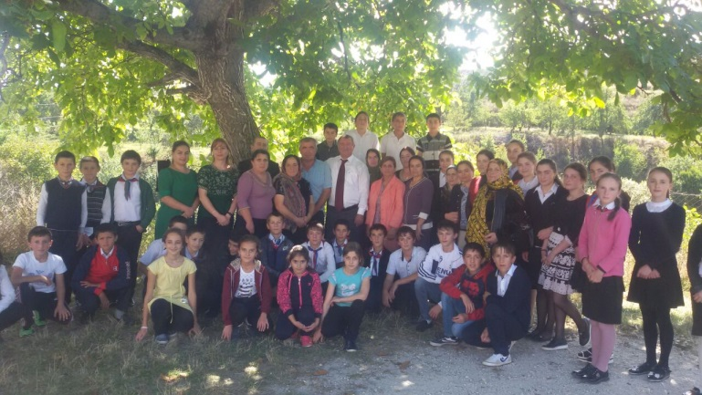

Биштlаси дуравхъунси ил ца гlяхlил машгьуриубси адам ветаур. Ил багьандан тlалабварибсири ил нушачира. Шила урга даражала школализи гlяхlладли вакlибси ил бучlантачил, учительтачил гьуниваиб. Илдачил гlяхlси ихтилат бетаур, илини сай секьяйда кинобазив узибал, сегъунти ролани дузахъибал, киноби сен-сен дирутил буриб. Бучlантала биалли илизи суалти дахъал сарри. Гьарил суайс, къугъали дарган мезличил гъайикlули, илини жавабтира чардатур. Цалабикибтас сунени роль бузахъуси кинофильмра чебаахъиб. Бучlантани ил илавра итмаданал вагьур кинола гlяртист сайлинра. Илхlелира бучlантани Бяхlяндлизи гlуррара суалти хьардаиб. Ил балбуцличиб гъайбухъун: «Гlяймаумахьи» СПК-ла председатель Гl.Халимбеков школала учительницаби А.Абулкьасумова, Н.Мяхlяммадова, З.Изиева. Лебтанилра халаси разидеш багьахъур Бяхlянд Мяхlяммадов чучи вакlили гьуниваъниличи ва илис баркаллара буриб. Ахирличив гъайухъунси Бяхlяндли кинобазир сунени ва цархlилтани роланала суратунира чедаахъиб. Сунечил илгъуна гьунибаъни дураберкlес пикрибарибтас халаси баркаллара багьахъур. Гьунибаъни разити аги-кьяйдализиб бетерхур, бучlантани илар жагати назмуртира делчlун ва ил гьанбиркахъес суратунира касахъиб.

**И.Халимбекова, Гlяймаумахьила библиотекала заведующая**

**Суратлизиб: Б.Мяхlяммадов школала коллективличил ва бучlантачил**

Диги имцlадиахъес хlяракатлизирра

**Л.Н.Толстойли бурибсири:«Дигулрив дурхlя гlилмуличи вяркъес-дигахъен хlела гlилму, бален ил гlилму, илхlели дурхlналара алкlан диги гlилмуличи; вируд илди бяркъес».**

1997-ибил дуслизиб Избербашла педколледжлизиб белчlуди таманбарили, нуни дила цаэсти мугlяллимла гунзри дехlдихьибтири ну ручlули калунси Краснопартизанскла урга даражала школализир. Дила цаэси кьакьаси суайс «Сен-сен кьабулраришара ну дурхlнани?» ,-ибси нуни жаваб баргибсири дурхlнала гьаргти уркlбазиб.

Хlердизирая, лачинтала хlулбази хlуша

Хlушаб ибхьу умхьу уркlила!

Рухlла давла гьаргхlебарили,

Хlейрар, учlахъес сеналра дурхlя.

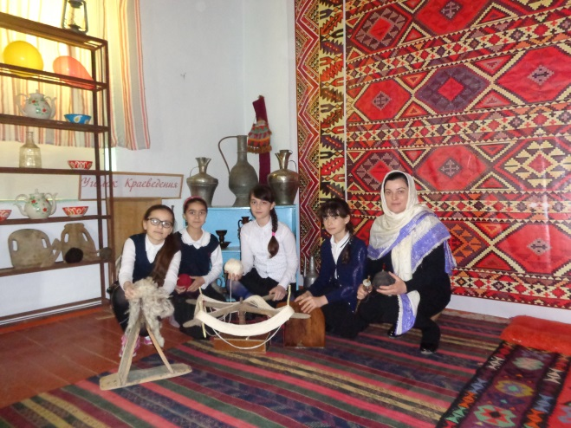

Мезличи диги адикьес вируси ахlен, гьаланачи дурхlназир илдачи диги ахlедикьурли. Дурхlназир илди диги дакlудиlни дигахъуси саби мугlяллимлизибад. Мугlяллимла гъира, сунела санигlятличи диги, хlянчи къулайли бирес къайгъни, дурхlнази сунени бурес дигуси аргъахъес багьандан бируси хlяракат- илди лерилра дурхlнала дарсличи диги алкlнилис шуртlри сари. Бекlлибиубси мурад дила хlянчила – дурхlназир белчlудиличи диги адикьни ва илди чула пагьмулашалти имканти дакlудирахъес уркlичеббарни саби.

Гьаннала манзил дарс- ил тlашагарли барсбикlуси белчlудила хlяракатла тяхlяр саби. Асарчебси ва пагьмучебси дарс бетаахъес багьандан мугlяллимлис чевкъули саби дурхlяла хlял- тlабигlят пикрилизи касили, педагогикалашал ва методикалашал чебетаибси хlядурдеш бирес. Сецад гlяхlти программабира жузира диубли хьалли, вайси дарсли лерил дукьдулъа. Дарган мезла дарсличи дурхlнала диги адикьес къайгъилизирси нуни дарс бирнила жура-журала тяхlурти дузахъули рирус. Илди сари хlялумцlлаби, литературала музыкала композицияби, тестани, дурсри- зачетуни. Илдигъунти дурсрачир дурадуркlис абзани (викторинаби), инсценировкаби, кроссвордуни. Лексикалашалси мягlна хъумхlертахъес ва бархьли лукlни хlясиббирахъес кумеклидирули сари хlязани ва кроссвордуни дирцlахъни. Писательла гlямрула ва пагьмула гьуни руркъес дехlдирхьухlели, дурсри-семинарти дурадуркlулра,чучирра дурхlнази гьалахили хlядурдеш бирахъути. Газетаби –журналтазирад багьахъниби, макьалаби, белкlани дургули, илди пайдаладирули рефератуни, докладуни, проектла хlянчурби лукlахъис.

Дурсрачир хlязани дузахъули рирус. Гьанна ФГОС-ла тlалабуни хlясибли дарсличир декlар-декlарти илдигъунти тяхlурти пайдаладирнилизиб халаси кьадри леб: Дурхlни саби кьяйцlличиб саби масъала арзес. Сагаси дарсла тема чули гьаргбиру. Масъала «Ца журала членти» бикlуси сагаси дарс кабирхьухlели, лебил дурхlнази хьарбиулра сен-сен иргъулра хlушани «ца журала» ибси дев. Саби- алавти гlямрулизиб ил девла кьадри бурахъулра. Дарслис чузи кьимат кабалтахъес, хlятта мугlяллимлис кьимат кабалтахъес булан бурсибирулира.

Дила дурсрачир ну къайгъилизирра дурхlназир дарган мезличи, нушала культураличи,нушала пергер гlядатуначи диги адикьес.

Амирбек Кьадибяхlяммаевла, М.Расуловла, Гlяйша Кьурбановала ва цархlилти автортала пособиеби пайдаладирис дурсрачир. Илала дурарад «Замана», «Эркиндешличи» газетаби, дарган мезличил дурадулхъути журналти пайдаладирис.

Классла дурабси хlянчилара халаси кьадри леб дурхlнала дарган мезличи диги адикьнилизиб, дарган мезлашалси белкl-белчl гьаладяхl ардукнилизиб. Илгъуна хlянчи дурабуркlуси саби нушани нушала школализибра: далдуцуни, кружокуни, олимпиадаби, декадаби-базлихъуни детурхар. Нуни шалгlеббухъунси дуслизир дурадеркlира гlядатли ахlенти «гьаргти» дурсри: 5-л кл «Существительноеби детарни», 10 кл. «Гъайла бутlначи архlяли». Р.Нуровла «Зулму» пьесализибад сценка дурхlнази кабихьахъибсири, «Даршал тlерхьа»бикlуси халкьла хабар чебаахъибсири. Поэтунала писательтала творчестволис багъишладарибти шадлихъуни дурадеркlира. Илкьяйдали бяркъла масъултира ирзули рирус. Школализиб бузахъулра чузиб пагьму лебти дурхlначил хlянчи. Дурсразибад акьуси манзил илдала пагьму чеахъбикlахъес кумекбирулра. Илдигъунтазирад ца сари Бяхlяммадова Хадижа. Ил назмуртала уста сари. Хlера, нушала выпускница Хизриева Диана, дарган мезличи диги ва къайгъи лерхlели ил Дагъиста мезанала филологияла факультетлизир ручlули сари. Илини республикала олимпиадаличиб 3-ибил мер сархибсири. Гьар дус нушани олимпиадабачи дурхlни хlядурбирути саби. Нуни хlядурбарибти дурхlнани районна ва республикала олимпиадабачир гьаларти мерани сарху. Дурхlнала кумекличил ва шилизибси культурала ва бамсриихъуси Центрла хlянчизартачил нуни «Даргала халкьла фольклор» бикlуси гlямзи бузахъулра. Илар лер дахъал гьаларла гlямруличил, тарихличил ва гlядатуначил дархдасунти ваяхl, белкlани, хlянчурби. Лерилрара-сера даргала произведениеби халкьла тарихличил дархдаси сари, тарих ва халкьла гlямру чедетаахъили хlедалуси мугlяллимлис ил шайчиб къиянбулхъан дурхlнас се биалра гlеббурес. Гьаман набра хlяжатбиркули бирар се-биалра хьарбиэс. Халкьли буруливан «Хьархlебиусини ва умцlхlемцlусини селра хlебала». Наб хьаррикlес, умцlес дигахъисра. Жузазиб, журналти- газетабазиб жаваб хlебаргасли хьаррикlули рирус мугlяллимтази.илгъуна хlяжатдеш биубхlели мурталра хьаррикlули рирус Гlяймаумахьила школализир рахъхlи рузуси дарган мезла ва литературала мугlяллим З.Бяхlямадовнази, Избербашла педколледжла мугlяллим Р.Гlябдусаламовази. Илдани мурталра ну гlеррурцура дила хlянчилизир. Баркалла биаб ва арали калаб саби, гlуррара илкьяйдали наб ва цархlилтас кумекбирахъес.

Дарган мезла ва литературала кабинетра набзиб саби. Кабинет балкьаахъес халаси хlянчи барибсири. Илар лер стендуни Гl.Батирайлис, Гl. Абубакарлис, С.Гlяббуллаевлис, Гl.Иминагаевлис, Р.Хlямзатовлис хасдарибти ва «Гъайла бутlни» стендуни. Леб бяхlла газета, таблицаби, илди черяхlкайхъес далкьаахъурти мерани.

Дарган мезла ва литературала мугlяллимла гьала тlашдизурти масъултани тlалаббирули саби илизибад гlибкьси бузери, вамсхlемсурли тяхlуртагlив кьяйцlикlни, сарира дурхlназир литературала рухlласи давла чебицlахъес кумекладирути.

**Н.Хlяжиева, Краснопартизанскла урга даражала школала дарган мезла ва литературала учительница.**

**Суратлизиб: даргала гlядатуназибад ца чебиахъули**